Об утверждении проекта (схемы) зонирования земель и поправочных коэффициентов к базовым ставкам платы за земельные участки по Бородулихинскому району
Решение маслихата Бородулихинского района Восточно-Казахстанской области от 31 марта 2020 года № 47-9-VI. Зарегистрировано Департаментом юстиции Восточно-Казахстанской области 13 апреля 2020 года № 6883
Примечание ИЗПИ.
В тексте документа сохранена пунктуация и орфография оригинала.
В соответствии с пунктом 2 статьи 8, пунктом 1 статьи 11 Земельного кодекса Республики Казахстан от 20 июня 2003 года, подпунктом 15) пункта 1 статьи 6 Закона Республики Казахстан от 23 января 2001 года "О местном государственном управлении и самоуправлении в Республике Казахстан", Бородулихинский районный маслихат РЕШИЛ:
1. Утвердить проект (схему) зонирования земель Бородулихинского района согласно приложению 1.
2. Утвердить поправочные коэффициенты к базовым ставкам платы за земельные участки по Бородулихинскому району согласно приложениям 2, 3.
3. Признать утратившими силу решения Бородулихинского районного маслихата от 19 марта 2015 года № 31-6-V "Об утверждении поправочных коэффициентов к базовым ставкам платы за земельные участки Бородулихинского района" (зарегистрировано в Реестре государственной регистрации нормативных правовых актов за номером 3914, опубликовано в газетах "Пульс района", "Аудан тынысы" 5 мая 2015 года, в информационно-правовой системе "Әділет" 12 мая 2015 года), от 22 декабря 2015 года № 38-12-V "О внесении изменений в решение Бородулихинского районного маслихата от 19 марта 2015 года № 31-6-V "Об утверждении поправочных коэффициентов к базовым ставкам платы за земельные участки Бородулихинского района" (зарегистрировано в Реестре государственной регистрации нормативных правовых актов за номером 4359, опубликовано в газетах "Пульс района", "Аудан тынысы" 5 февраля 2016 года, в информационно-правовой системе "Әділет" 13 апреля 2016 года).
4. Настоящее решение вводится в действие по истечении десяти календарных дней после дня его первого официального опубликования.
Председатель сессии | А. Кудушев
Секретарь районного маслихата | У. Майжанов
Приложение 1 к решению
Бородулихинского районного
маслихата от 31 марта 2020 года
№ 47-9-VI
Проект (схема) зонирования земель Бородулихинского района

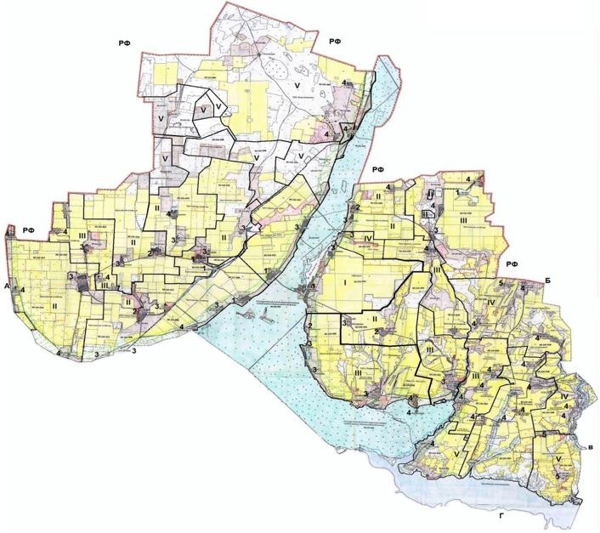

Условные обозначения
Описание границ
от А до Б – Р.Ф.
от Б до В – Шемонаихинский район
от В до Г – Уланский район
от Г до А – город Семей
I-V – номер оценочной зоны по кадастровым кварталам
1-5 – номер оценочной зоны по населенным пунктам
Приложение 2 к решению
Бородулихинского районного
маслихата от 31 марта 2020 года
№ 47-9-VI
Поправочные коэффициенты к базовым ставкам платы за земельные участки по Бородулихинскому району (кроме земель сельских населенных пунктов)
№ зоны | Номер и название кадастровых кварталов, входящих в зону | Поправоч ный коэффи циент к базовым ставкам платы за земельные участки
I | 05-241-008 (бывший колхоз имени Пушкина)  05-241-023 (бывшая сельскохозяйственная опытная станция)  05-241-034 (бывший колхоз "Заветы Ильича") | 1,6
II | 05-241-012 (бывший Новопокровский совхоз техникум)  05-241-014 (бывший колхоз имени газеты "Казахстанская правда")  05-241-018 (бывший колхоз "Прогресс")  05-241-019 (бывший колхоз "Память Ленина")  05-241-019 (бывший колхоз "Память Ленина" участок Бель-Агач)  05-241-021 (бывший колхоз "Красное Знамя")  05-241-025 (бывший колхоз "Путь к коммунизму")  05-241-036 (бывший колхоз "Заря") | 1,4
III | 05-241-016 (бывший колхоз имени газеты "Социалистик Казахстан")  05-241-028 (бывший совхоз имени Энгельса)  05-241-029 (бывший совхоз "Бородулихинский")  05-241-038 (бывший колхоз имени Ленина)  05-241-042 (бывший колхоз имени Кирова)  05-241-043 (бывший колхоз "Красный партизан")  05-241-044 (бывшее зверохозяйство) | 1,2
IV | 05-241-025 (подхоз "Березовский")  05-241-046 (бывший совхоз "Красный Казахстан")  05-241-048 (бывший колхоз "Заря Коммунизма")  05-241-053 (бывший совхоз имени Ленина) | 1,0
V | 05-241-005 (бывший совхоз "Коростелевский")  05-241-008 (бывший колхоз имени Пушкина участки Васильевский и Кажанкуль)  05-241-012 (бывший Новопокровский совхоз техникум участок Коростели)  05-241-016 (бывший колхоз имени газеты "Социалистик Казахстан" чересполосный участок)  05-241-019 (бывший колхоз "Память Ленина" участок Комаровский)  05-241-021 (бывший колхоз "Красное Знамя" участок Комаровский)  05-241-025 (бывший колхоз "Путь к коммунизму" участок Маралбай)  05-241-054 (РСХО "Новошульбинское")  05-241-050 (бывший колхоз имени Калинина) | 0,8
Приложение 3 к решению
Бородулихинского районного
маслихата от 31 марта 2020 года
№ 47-9-VI
Поправочные коэффициенты к базовым ставкам платы за земельные участки по Бородулихинскому району (земли сельских населенных пунктов)
№ зоны | Название сельских населенных пунктов, входящих в зону | Поправочные коэффициенты к базовым ставкам платы за земельные участки
I | 1.село Камышенка  2.село Дмитриевка  3.cело Бородулиха  4.село Бель-Агач  5.село Зенковка  6.поселок Жезкент | 1,5
II | 7.село Новопокровка  8.село Шелехово  9.село Ивановка  10.село Михайличенково  11.село Поднебесное | 1,4
III | 12.село Михайловка  13.cело Сарногай  14.село Қарағайлы  15.село Петропавловка  16.село Зубаир  село Шелехово (участок бывшего селаТроицкое)  17.село Орловка (Степной сельский округ)  18.село Қызылтай  cело Зенковка (участок села бывшего Умурзак)  19.село Беккарьер  20.разъезд Дюсакен  21.разъезд 41  22.cело Боровое  23.cело Сосновка  24.санаторий Березовка  25.подхоз Березовка  26.село Переменовка  27.село Знаменка  28.село Успенка  29.село Барышовка  село Михайличенково (участок бывшего села Петроградское)  30.cело Жерновка  31.cело Новая Шульба | 1,2
IV | 32.село Коростели  33.село Тарск  34.cтанция Аул  35.cело Жақсылық  36.cело Изатулла  37.село Мещанка  село Петропавловка (участок бывшего села Воскресеновка)  38.cело Байтанат  39.село Жанаауыл  40. cело Бековка  41.cело Орловка (Переменовский сельский округ)  42.село Ремки  43. село Андроновка  44.село Пол-Лог  45.село Боровлянка  46.село Солоновка (участок бывшего села Ключики)  село Новая Шульба (участок бывшего села Потапенково)  47.село Ақши  48.cело Буркотово (участок бывшего села Кондратьевка)  49.село Сахновка  50.cело Красный Яр  51.село Речное  52.cело Песчанка (участок бывшего села Мурзово)  53.село Жарбұлақ (участки бывшего села Алексеевка, бывшего села Ново-Васильевка) | 1,0
V | cело Буркотово (участок бывшего села Богомолово)  54.село Уба-Форпост (участок бывшего села Девятка) | 0,8

© 2012. РГП на ПХВ «Институт законодательства и правовой информации Республики Казахстан» Министерства юстиции Республики Казахстан

